「未来屋書店上尾店」2024年10月26日・27日に
本が主役のフェスAGEO BOOK PARK2024開催！
テーマ「未来に届けたい本」
イオングループの株式会社未来屋書店（本社：千葉市美浜区、代表取締役社長：平川雅隆、以下 未来屋書店）は、イオンモール上尾AGEO PARKでAGEO BOOK PARK2024を開催いたします。
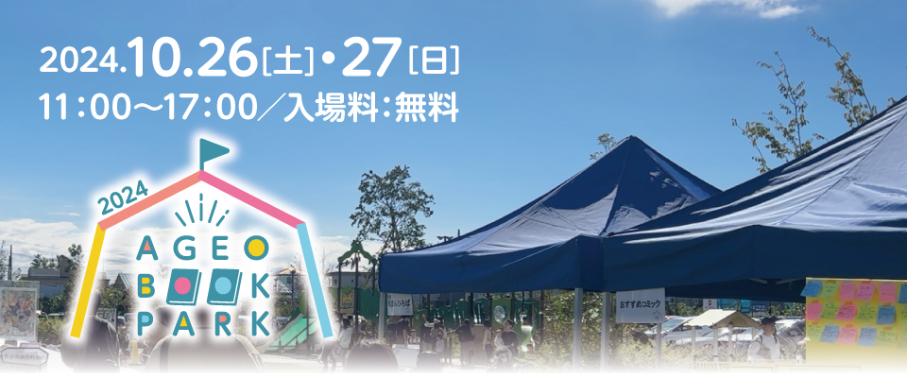
AGEO BOOK PARKは2023年からスタートした、イオンモール上尾の敷地内にある公園「AGEO PARK」がメイン会場となり開催される
本が主役のフェスです。今年のテーマは『未来に届けたい本』です。本に関わるお仕事をされている方々の『未来に届けたい本』がAGEO PARKに集まります。来てくださった皆さまの未来につながる本が見つかるようなフェスを目指しさまざまな企画を用意しております。
- AGEO BOOK PARK2024テーマ「未来に届けたい本」について
今年のテーマは『未来に届けたい本』です。
書店が町に必要な存在となる為のひとつの方法として、2日間の野外フェスを開催します。『未来に届けたい本』をテーマに普段あまり本に触れない方から本好きな方まで多くの方に知ってもらう機会を増やし、未来につながる読書体験を増やすイベントです。本を直接読者に届ける書店が先導し、本に関わるお仕事をされている方々や地域の皆さまと一緒にAGEO BOOK PARKが本を通して「自分」の、「誰か」の、未来につながるような場所を作ります。

「未来に届けたい本」とは以下の通りです。
■今よりもちょっとだけ心地よい未来にできる本
自分の、誰かの未来が少しだけでも良くなる、そんな風に思える本
■未来に残していきたい本
この先何年たっても残していきたい、残るべきだと思う本
■まだ読んだことがない人に届けたい本
未知の扉を開けてくれるような本

- トークショーについて
【カモシダせぶん×中根すあま】10月27日（日）11:30～
普段本の魅力をSNS等で発信する活躍をされているお二人による聴いているとなんだか本がよみたくなってくる！？ような対談です。
ブース出店の選書理由や普段の読書事情、発信のきっかけなどをお話しいただきます！
■カモシダせぶん（かもしだせぶん）
松竹芸能所属の芸人、未来屋書店にも勤務
アメブロで1000冊以上本紹介。YouTubeチャンネルは「カモシダせぶんの読書のおとも」
出演「アメトーーク！本屋で読書芸人」「Day Day.」「ヒルナンデス」など多数
雑誌連載『オレンジページ』
今年９月19日に自身初となる小説『探偵はパシられる』が発売
■中根すあま（なかね・すあま）
浅井企画所属の俳優。劇団塩豆大福主催。
2017年に現役高校生ピン芸人として活動を開始 、SNSを通して本に関する情報を発信。
現在は劇団主催として、脚本執筆や演出を行い、自ら出演もしている。（浅井企画HP引用）
【向坂くじら×北尾修一】10月27日（日）15:45～
詩人、作家、塾経営、アーティストなど様々な方面で活躍する向坂くじら先生と
出版社・百万年書房を立ち上げた北尾 修一さんによる『とても小さな理解のための』刊行記念と本の未来について、併せて2本立ての対談です。 本の未来に正解はないけれど何かヒントが見つかりそうな本好き、 本屋好き必見の対談です。
■向坂 くじら（さきさか・くじら）
詩人。1994年名古屋生まれ。「国語教室ことぱ舎」（埼玉県桶川市）代表。Gt.クマガイユウヤとのユニット「Anti-Trench」朗読担当。著書に詩集『とても小さな理解のための』、エッセイ集『夫婦間における愛の適温』、小説『いなくなくならなくならないで』ほか共著など。慶應義塾大学文学部卒。
■北尾修一（きたお・しゅういち）
編集者。1968年、京都生まれ。百万年書房代表取締役。著作に『いつもよりも具体的な本づくりの話を。』『自分思い上がってました日記』『調子悪くて当たり前日記』など。

開催場所詳細 イオンモール上尾 AGEO PARK
住所 埼玉県上尾市愛宕３丁目８番１号
日時 2024年10月27日（日）【カモシダせぶん×中根すあま】11:30～ 【向坂くじら×北尾修一】15:45～
参加条件等 参加無料 立ち見でもご覧いただけます。
カモシダせぶん、中根すあま、百万年書房のブースで26日、27日（トークショー前）に本をご購入のお客さまに、トークショーをステージ近くの席で座ってみることができる整理券を先着でお渡ししております。気になるトークショーはぜひ整理券をゲット！※なくなり次第終了です。

- ブックサンタについて
AGEO BOOK PARK2024では、ブックサンタをたくさんの方に知っていただくためのブースを用意しています！
ブックサンタは未来のおとなであるこどもたちに「未来に届けたい本」 を“届ける側”に誰もがなることができます。
ブース出店者の『ブックサンタにおすすめの本』も並ぶ、いつもよりパワーアップしたブックサンタをお届けします。
まだブックサンタに参加したことがない方にもスタッフがご案内いたします。お気軽にお声がけください。
■ブックサンタとは
「あなたも誰かのサンタクロース。」
『ブックサンタ』は、ＮＰＯ法人チャリティーサンタが全国の様々な困難によって体験格差を抱える子ども達に本を贈るため２０１７年に書店と連携してスタートした社会貢献プロジェクトです。本を贈りたいと思った人が本を買うと、チャリティーサンタをはじめとした全国数百のNPOを通じて、子ども達へ本のプレゼントが届きます。（公式HP引用）
ブックサンタ公式HP：ブックサンタとは - ブックサンタ公式ホームページ (charity-santa.com)

その他、読み聞かせや演劇、クラシック音楽生演奏等多数企画を用意しております！
詳細はホームページからもご確認いただけます。
URL: AGEOBOOKPARK 2024年10月26日（土）～27日（日）イオンモール上尾にて未来屋書店主催で開催 今年のテーマは未来に残したい本 (miraiyashoten.co.jp)
■会社概要
【社名】 株式会社未来屋書店
【本社】 千葉県千葉市美浜区中瀬1-5-1イオンタワー9F
【電話番号】 043-298-1021（代表）
【設立】 1985年12月24日
【資本金】 1億円（イオン（株）100％出資）
【代表取締役社長】 平川 雅隆（ひらかわ まさたか）
【事業内容】 書籍・雑誌の販売／文具・雑貨の販売／コワーキングスペースの運営

■本件に関するお問い合わせ先
株式会社 未来屋書店
千葉県千葉市美浜区中瀬1-5-1イオンタワー９F
e-mail:Press@miraiyashoten.co.jp
公式HP:https://www.miraiyashoten.co.jp/

